Temat: Atrybuty pór roku
Jakie znasz pory roku? Kiedy zaczyna się Wiosna? Kiedy zaczyna się Lato? Kiedy zaczyna się Jesień? Kiedy zaczyna się Zima? Z czym kojarzą Ci się pory roku? Popatrz na obrazek i zapisz.

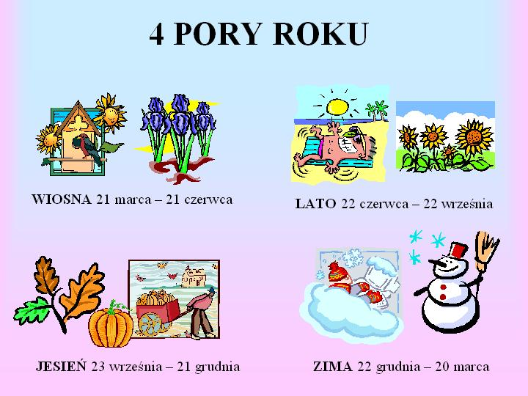

Pory roku w Polsce to: .......................................................................................................
Wiosna zaczyna się .....................................
Lato zaczyna się .........................................
Jesień zaczyna się .......................................
Zima zaczyna się ........................................
Z czym kojarzą Ci się pory roku? Przeczytaj informacje i wpisz w odpowiednie miejsce.
Wiosną ............................................................................................................
Latem ..............................................................................................................
Jesienią ...........................................................................................................
Zimą ...............................................................................................................

topnieje śnieg, ptaki śpiewają, pąki kwiatów pękają, pada śnieg, jest bardzo zimno, spadają liście z drzew, można się kapać, pada deszcz, świeci słońce, jest bardzo gorąco, bociany odlatują, można lepić bałwana.

Temat : Pierwsze oznaki wiosny
Zajęcia plastyczne – Przebiśniegi z wacików kosmetycznych

- Rozwiązanie krzyżówki
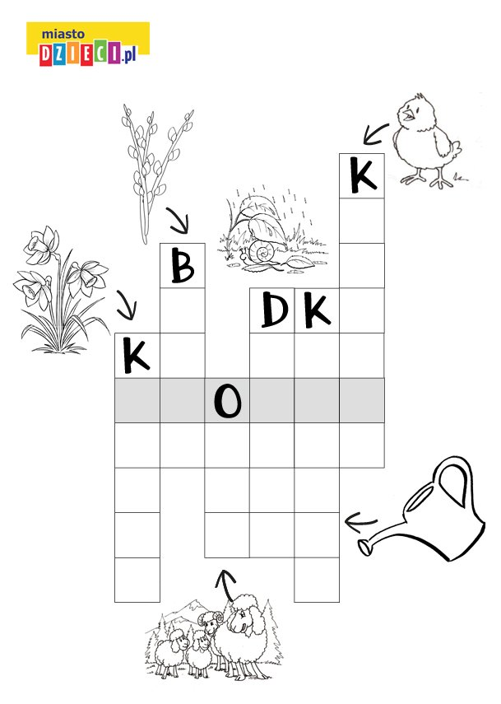
- Nawiązanie do Hasała: WIOSNA ( oznaki wiosny, przypomnienie kwiatów wiosennych)
- Wykonanie przebiśniegów z wacików
- Materiały
Kartka z bloku kolorowego: niebieska ,zielona, waciki kosmetyczne
klej , nożyczki

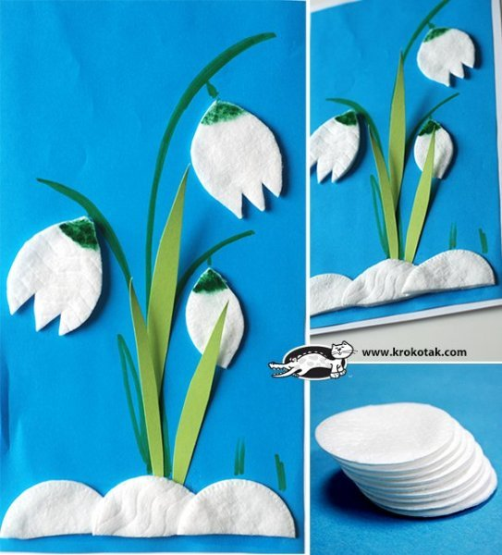

Temat Zajecia plastyczne-Rodzina bocianów
Potrzebne:
– kolorowy karton (żeby białe płatki były na nim widoczne)
– płatki kosmetyczne
– czerwona nitka albo cienka włóczka
– nożyczki
– klej
– paski papieru
– czarny flamaster
Głowa bociana powinna być mniejsza od brzuszka. Z 3 płatków wycinamy mniejsze kółko. To co nam zostaje przyda się na szyję bociana.
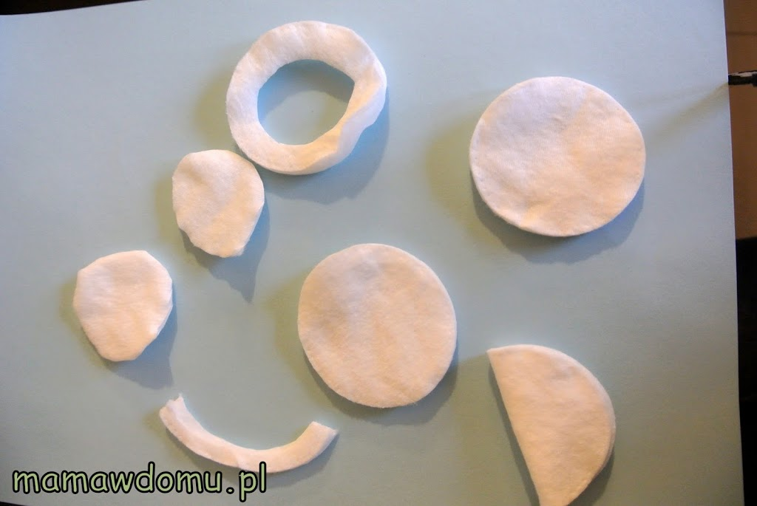
Układamy bociany na kartce. Wycięte kółko to głowa, skrawki z niego to szyja, a pełny płatek to brzuch. Musimy jeszcze dorobić skrzydła. U dużego bociana powstało ono z płatka złożonego na pół, a u mniejszych z przeciętego w połowie. Wszystkie elementy przyklejamy na kartkę.
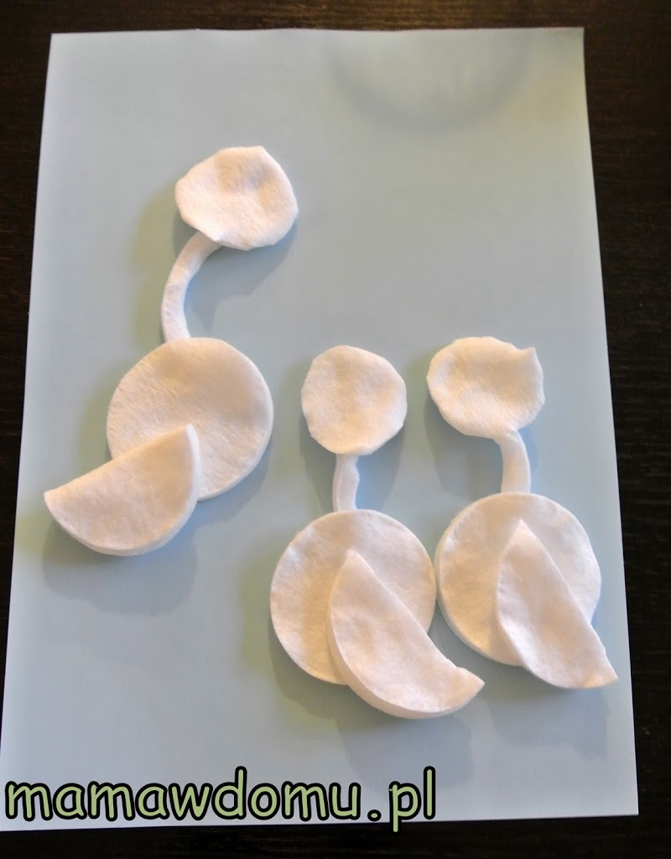
Kawałki czerwonej nitki przyklejamy jako dziób i nogi.
Czarnym markerem dorysowujemy oczy i barwimy końcówki skrzydeł. Paski papieru uformują nam gniazdo, w którym przebywa bociania rodzina.
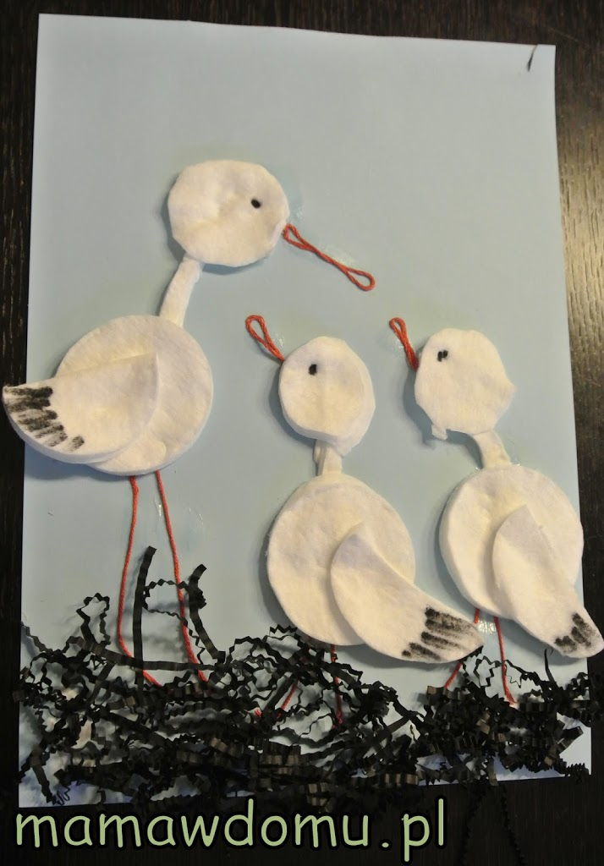

Temat Zakładamy nasz mały ogródek
1.Kolorowanie obrazka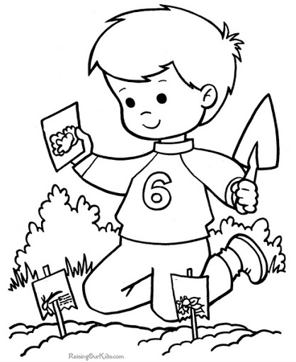
2. Nawiązanie do czynnoci wykonywanej przez chłopca na obrazu ( zadawanie pyań Co robi chłopiec? Jaka jest pora roku? Po co sieje się warzywa? Itp.)
3. Zakładamy swój ogródek w doniczce
Doniczki(białe) ,ziemia, farby, nasiona rzeżucha szczypiorek, pietruszka rękawiczki ochronne, konewka z wodą
- Zdobienie doniczki farbami
- Wsypanie ziemi do doniczek
- Posianie nasion rzeżuchy i pietruszki
- Sadzenie cebulki
- Podlanie
- Założenie dzienniczka obserwacji wzrostu roślin

Termin 30.03- 03.04 2020 r
Zajecia plastyczno/ techniczne

Temat:

